CRÈME MIEL CHICORÉE

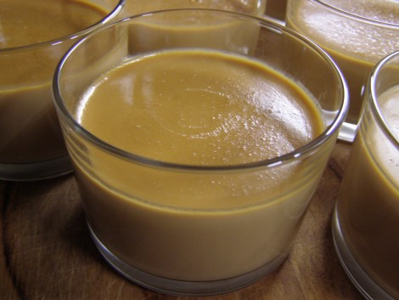

Ingrédients (6 personnes) :
3 cc bombées de chicoré
60 cl de crème liquide
3 cc bombées de miel
15 cl de lait
3 cc de Maïzena
• Dans une casserole, chauffez sur feu doux , la crème avec le miel et la chicoré en remuant jusqu’à complète dissolution.
• Délayer la Maïzena dans le lait froid.
• Versez ce mélange dans la crème chaude et faîtes bouillir le mélange 1 minutes, toujours en remuant.
• Répartissez dans 6 verrines. Laissez refroidir puis réfrigérez au minimum 2 h ou mieux encore 1 nuit.
• Servir bien frais.

